Семинар Лаборатории Алгебраической геометрии и ее приложений
Семинар состоится в пятницу 19 мая 2017 года.
Начало в 17:00.

Семинар будет проходить по адресу: ул. Усачева, д.6, аудитория 306

На семинаре выступит Александра Скрипченко | 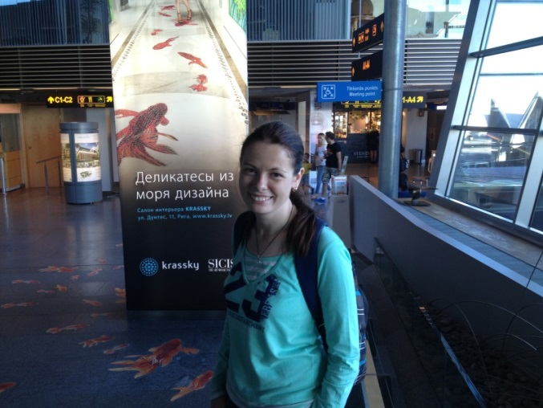
(НИУ ВШЭ) с докладом:

Системы изометрий отрезков и их родственники

Abstract: Система частичных изометрий отрезков - объект, состоящий из отрезка действительной оси и семейства изометрий между парами его подотрезков. Такие системы возникают независимо в нескольких разделах математики - топологии (при изучении измеримых слоений на поверхностях), теории динамических систем (как способ описания динамики плоских бильярдов в многоугольниках) и геометрической теории групп (в рамках исследования автоморфизмов свободных групп).
Исторически первые и наиболее изученные представители этого класса - перекладывания отрезков. В докладе будут кратко описаны основные динамические свойства этих отображений: минимальность, эргодичность, описание с точки зрения символической динамики, инвариантные меры. После этого я расскажу про различные обобщения перекладываний отрезков - отображения отрезков с флипами, отображения
сдвигов (interval translation mappings) и системы частичных изометрий - и задачи, мотивирующие появление этих конструкций. Мы обсудим, какие из найденных свойств перекладываний обобщаются, а какие - заменяются на противоположные.

Приглашаются все желающие!

